МИНИСТЕРСТВО ОБРАЗОВАНИЯ И НАУКИ, МОЛОДЕЖИ И СПОРТА УКРАИНЫ

ДОНЕЦКИЙ НАЦИОНАЛЬНЫЙ УНИВЕРСИТЕТ

РУКОВОДСТВО ОПЕРАТОРА

информационной системы

«Ведение командировок»

Руководство оператора на 32 страницах

|  |  |
| --- | --- |
|  |  |

Донецк – 2012

СОДЕРЖАНИЕ

1. РАБОТА С ПРИКАЗАМИ………………………………………………….3
2. ПРИКАЗ «ДОЗВІЛ НА ВІДРЯДЖЕННЯ»………………………………..8
3. ПРИКАЗ «ЗМІНА ФАКТИЧНОГО ТЕРМІНУ ВІДРЯДЖЕННЯ»……..24

1. РАБОТА С ПРИКАЗАМИ

Для начала работы с приказами зайдите на форму *Реєстр наказів* (рис. 1.1).

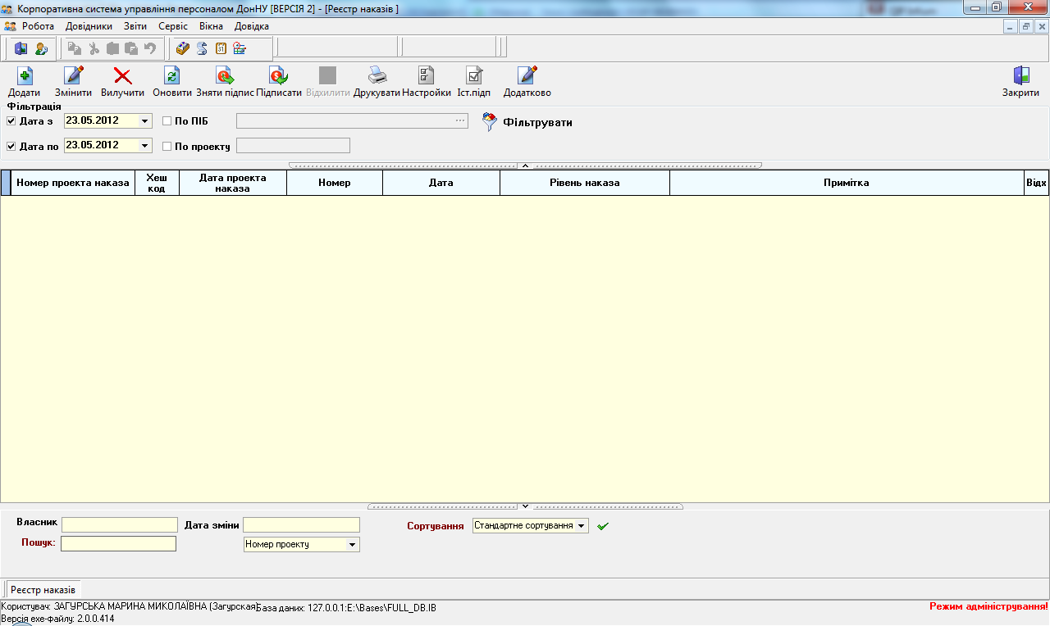

*Рис. 1.1. Форма Реєстр наказів*

Для добавления приказа нажмите кнопку *Додати* ()*.* Откроется главная форма приказа (рис. 1.2) на вкладке *Пункти наказу, Реєстр пунктів*.

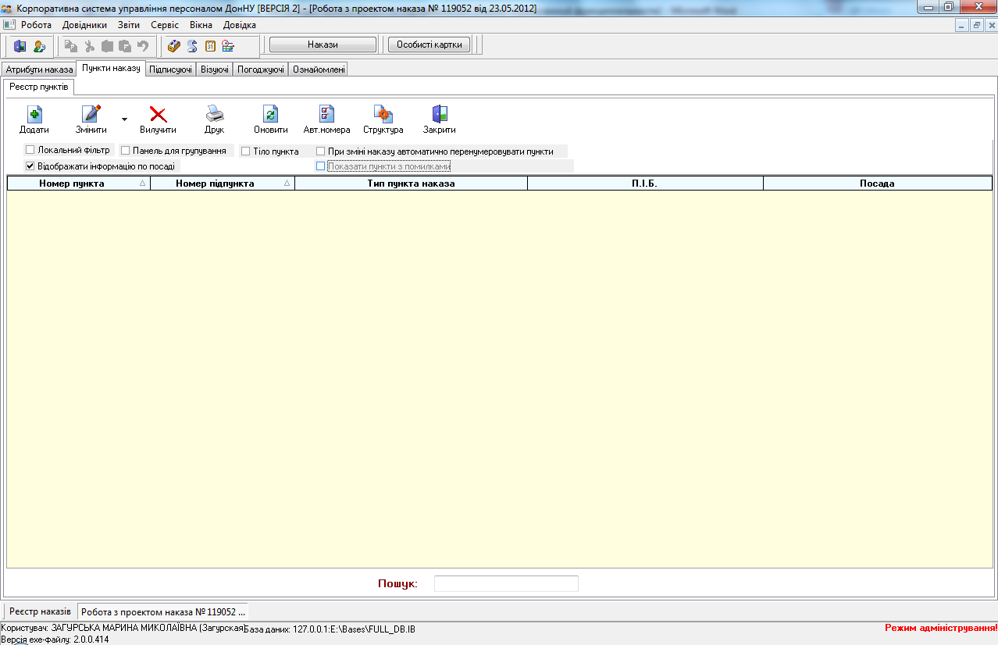

*Рис. 1.2. Вкладка Реєстр пунктів главной формы приказа*

Для добавления информации о приказе перейдите на вкладку *Атрибути наказа*.Здесь, на вкладке *Загальні* заполните поле *Примітка* так, чтоб по данному полю легко можно было найти этот приказ в реестре приказов (рис. 1.3). Для сохранения внесенных данных нажмите кнопку *Підтвердити зміни*.

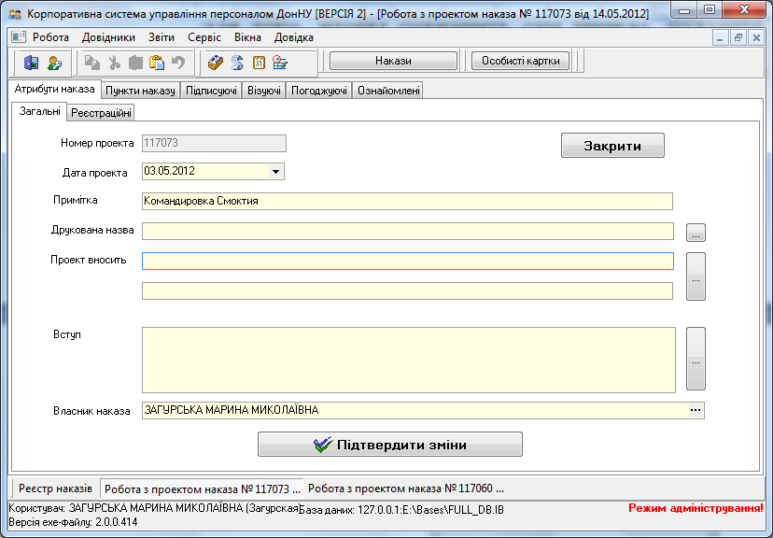

*Рис. 1.3. Вкладка Загальні в Атрибутах наказу.*

На вкладке *Реєстраційні* укажите регистрационный номер и дату приказа (рис. 1.4). Для сохранения указанного номера и даты нажмите кнопку *Підтвердити зміни*.

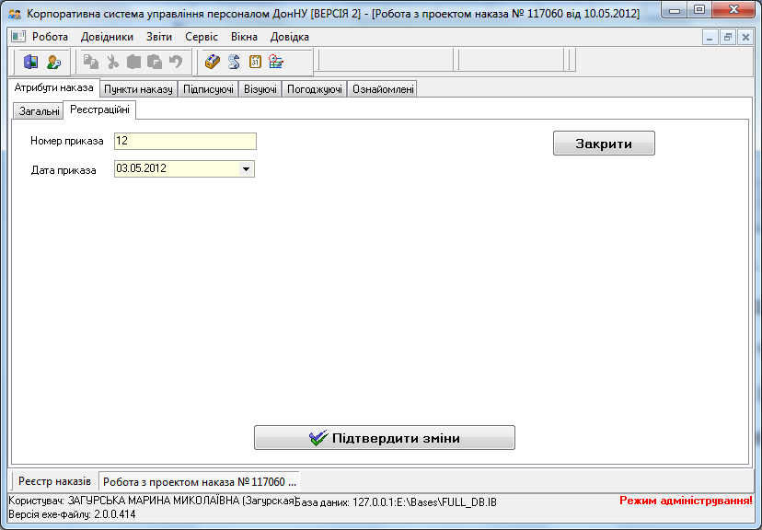

*Рис. 1.4. Вкладка Реєстраційні в Атрибутах наказу.*

Добавление пунктов в приказ описано в разделе 2 (*Дозвіл на відрядження*) и разделе 3 (*Зміна фактичного терміну відрядження*).

Для того, чтобы сохранить изменения в приказе, нажмите кнопку *Закрити* (). После этого программа запросит подтверждение о сохранении данных (рис. 1.5).

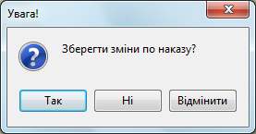

*Рис. 1.5. Запрос на сохранение информации по приказу.*

На форме *Реєстр наказів* в списке находим добавленный приказ, в колонке *Примітка* отображается указанная на вкладке *Загальні* информация. В колонках *Номер* и *Дата* отображаются указанные регистрационные номер и дата приказа (рис. 1.6).

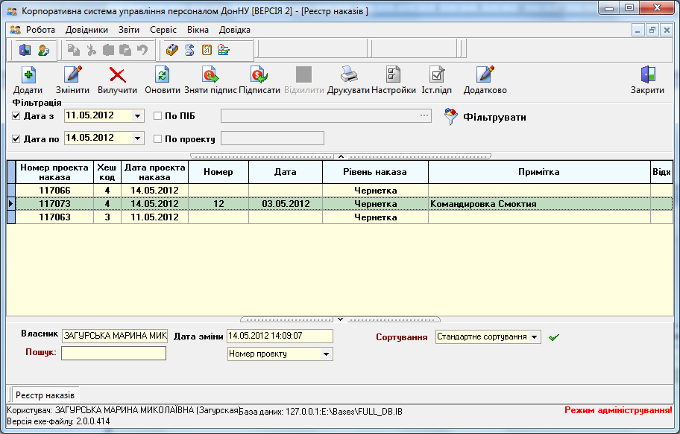

*Рис. 1.6. Созданный приказ на форме Реєстр наказів.*

Созданный приказ изначально находится на уровне *Чернетка*. Для того, чтобы перевести приказ на уровень *Відділ кадрів* или выше, нажмите кнопку *Підписати* (). После этого программа сообщит об успешном переводе приказа на следующий уровень (рис. 1.7).

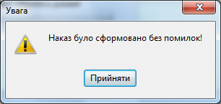

*Рис. 1.7. Сообщение о подписании приказа.*

После подписания видим подписанный приказ в реестре приказов (рис. 1.8).

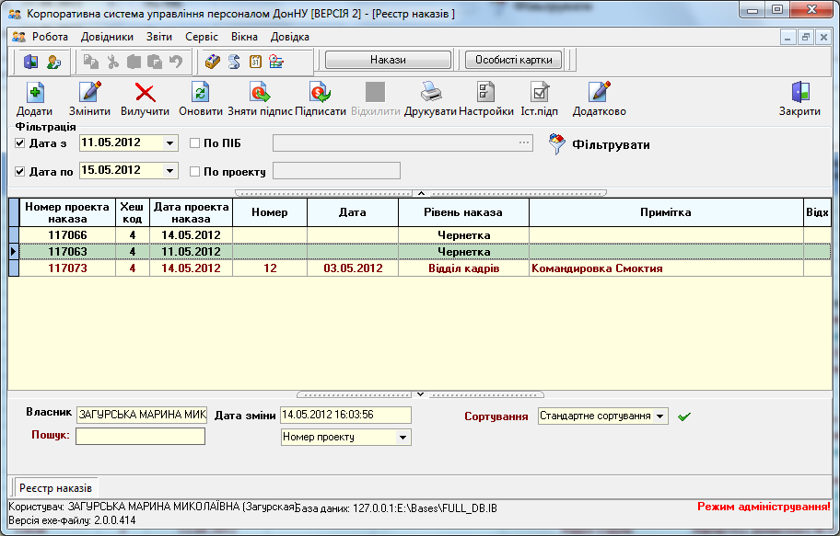

*Рис. 1.8. Подписанный приказ в реестре приказов.*

Каждый уровень обозначается своим цветом, т.е. на разных уровнях актуальности цвет шрифта приказа в реестре отличается. Соответствие уровней актуальности и цветов шрифта отображено на рис. 1.9.

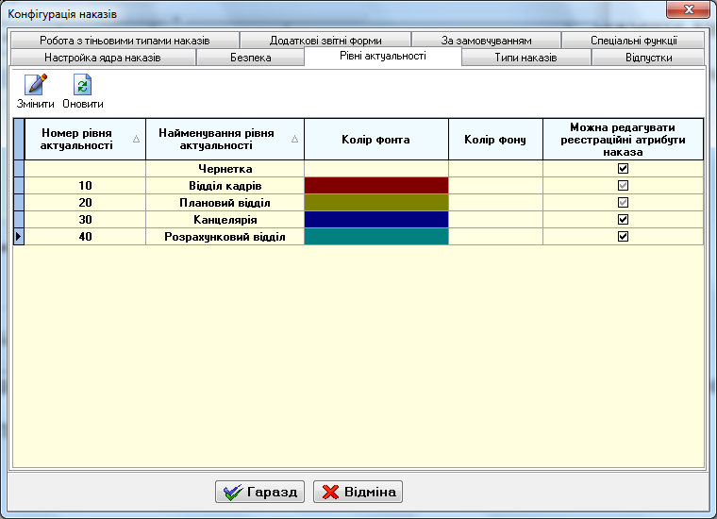

*Рис. 1.9. Соответствие уровней актуальности и цвета шрифта.*

Если же приказ надо перевести на уровень ниже, например, вернуть с уровня *Відділ кадрів* на уровень *Чернетка* длядальнейшего редактирования, нажмите кнопку *Зняти підпис* ().

2. ПРИКАЗ «ДОЗВІЛ НА ВІДРЯДЖЕННЯ»

Для добавления приказа на командировку на главной форме приказа перейдите на вкладку *Пункти наказу* (рис. 1.2) и нажмите кнопку *Додати* (). В появившейся форме (рис. 2.1) нажмите кнопку 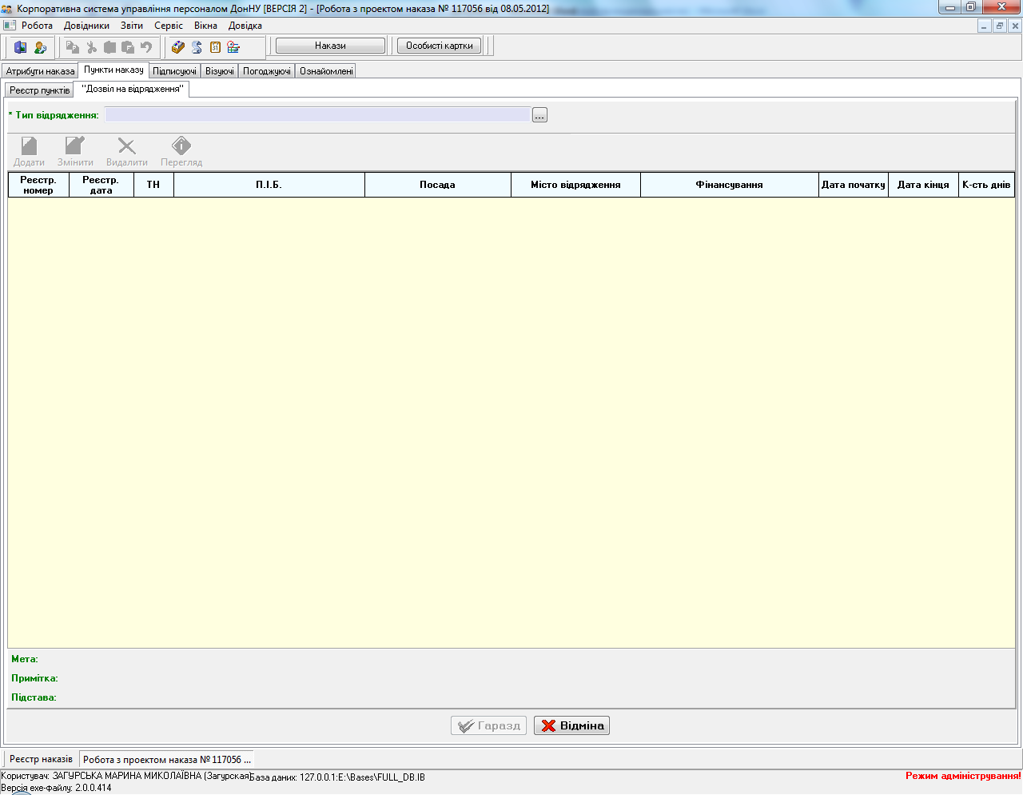.

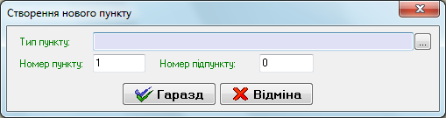

*Рис. 2.1. Форма Створення нового пункту.*

В открывшемся справочнике пунктов приказов (рис. 2.2) найдите тип приказа *Дозвіл на відрядження*. Выберите этот тип приказа кнопкой *Обрати* ( ) или двойным щелчком левой кнопки мыши.

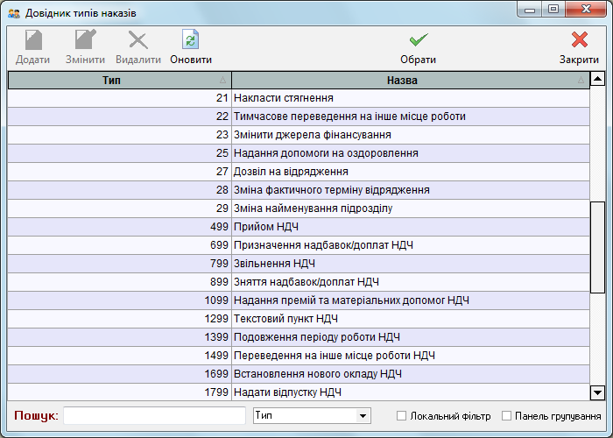

*Рис. 2.2. Справочник пунктов приказов*

Заполненная форма создания нового пункта приказа выглядит следующим образом (рис. 2.3). В полях *Номер* *пункту* и *Номер* *підпункту* хранится нумерация создаваемого пункта приказа.

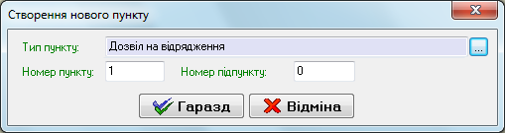

*Рис. 2.3. Заполненная форма Створення нового пункту.*

Далее для добавления пункта нажмите кнопку *Гаразд*, для отмены нажмите кнопку *Відміна.*

Главная форма приказа на командировку выглядит следующим образом (рис. 2.4):

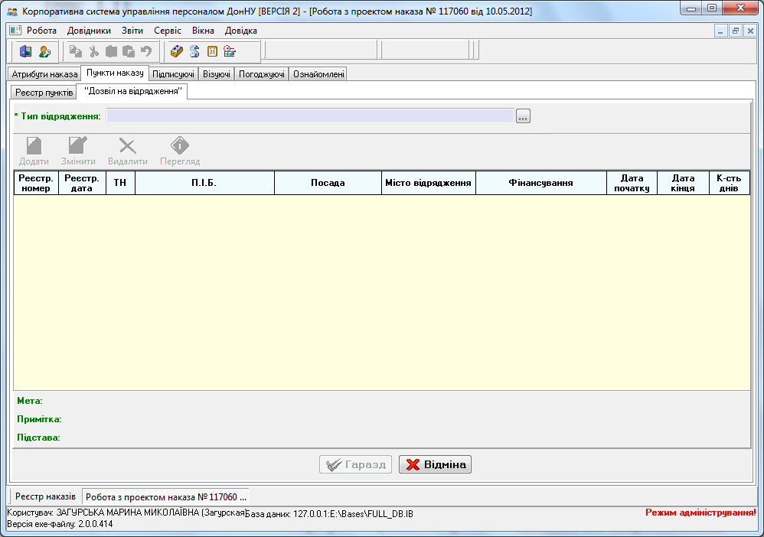

*Рис. 2.4. Главная форма пункта приказа Дозвіл на відрядження.*

Сначала необходимо выбрать тип командировки на панели *Тип відрядження* (рис. 2.5).



*Рис. 2.5. Панель Тип відрядження.*

По нажатию на кнопку  открывается справочник типов командировок (рис. 2.6), из которого кнопкой *Обрати* () или двойным щелчком левой кнопкой мыши по нужной записи выберите тип командировки:

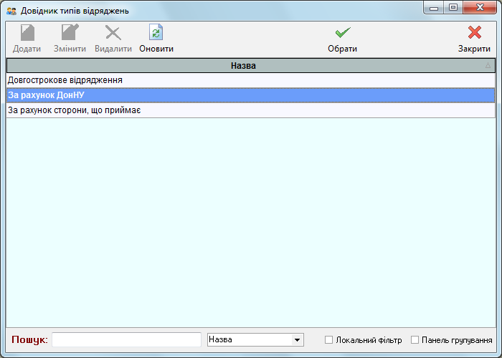

*Рис. 2.6. Справочник типов командировок.*

После того, как тип командировки выбрали, на главной форме пункта (рис. 2.7) в поле *Тип відрядження* отображается выбранный тип командировки и становится активной кнопка *Додати.*

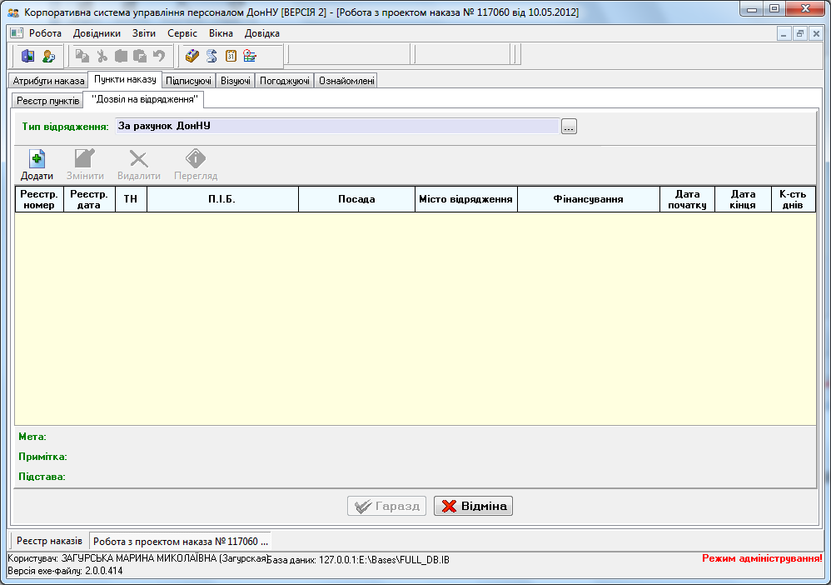

*Рис. 2.7. Главная форма пункта приказа Дозвіл на відрядження после выбора типа командировки.*

По нажатию на кнопку *Додати* (**) появляется форма добавления командировки (рис. 2.8).

Поле *Реєстраційний номер* генерируется автоматически в формате ХХХX/ZZ-YY, где ХХХX – порядковый номер командировочного удостоверения, ZZ-YY – заданная константа, например, 01-51. Поле *Реєстраційний номер* можно редактировать.

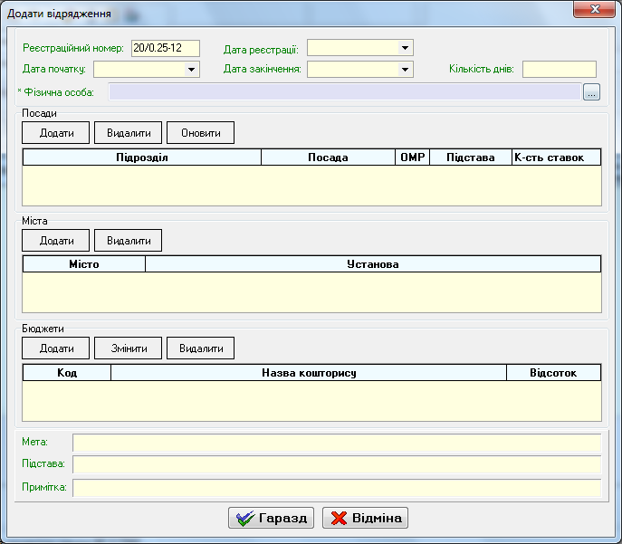

*Рис. 2.8. Форма добавления командировки.*

Далее на форме заполняются поля *Дата реєстрації*, *Дата початку* и *Дата закінчення*. После ввода сроков командировки поле *Кількість днів* заполняется автоматически, рассчитывается как количество календарных дней между датой начала и датой конца командировки. При изменении значения поля *Кількість днів* изменяется поле *Дата закінчення* – рассчитывается как *Дата початку + Кількість днів.*

Далее идет панель выбора физического лица (рис. 2.9).

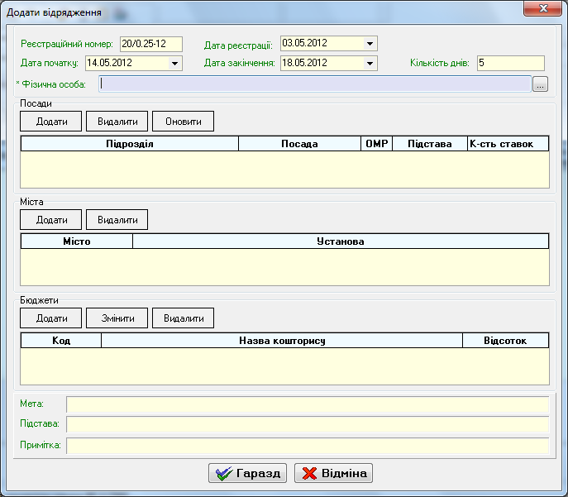

*Рис. 2.9. Панель выбора физического лица.*

На ней по нажатию на кнопку  вызывается форма поиска в справочнике физических лиц (рис. 2.10), в которой вводится фамилия или табельный номер требуемого человека.

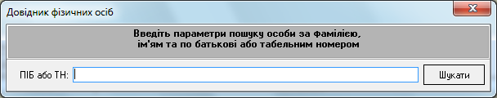

*Рис. 2.10. Форма поиска физлица в справочнике физических лиц.*

Когда параметры поиска заданы, нажмите кнопку *Шукати*, после чего откроется сам справочник физических лиц (рис. 2.11) с отобранной по параметрам поиска информацией.

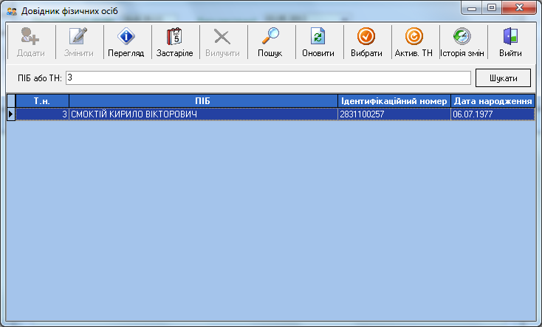

*Рис. 2.11. Справочник физических лиц.*

Для выбора человека из справочника в таблице станьте на нужную запись и нажмите кнопку *Вибрати* (). Выбрать человека из справочника можно также двойным щелчком левой кнопкой мыши.

Разрешение на командировку может выдаваться как сотруднику университета, так и неработающему в ВУЗе человеку.

Рассмотрим сначала ситуацию с выбором сотрудника университета.

Так, если поле *Дата початку* заполнено, и выбранный человек работает на эту дату, то на форме *Додати відрядження* на панели *Посади* в таблице автоматически отображаются все занимаемые должности выбранного человека с информацией о подразделении, должности, основании для работы (штатный, внутренний совместитель и т.д.), количестве ставок (рис. 2.12).

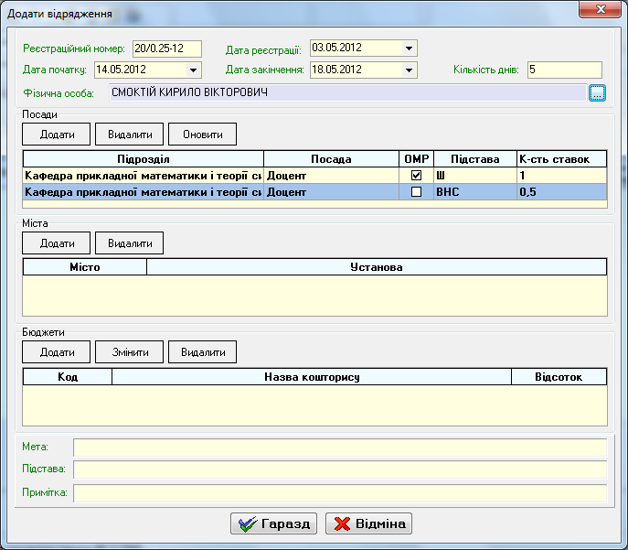

*Рис. 2.12. Форма добавления командировки после выбора работающего человека из справочника физических лиц.*

На панели *Посади* есть следующие кнопки управления: *Додати*, *Видалити* и *Оновити* (рис. 2.13). Кнопка *Видалити* позволяет удалять из таблицы должности, ненужные для формирования командировки. Кнопка *Оновити* заполняет таблицу всеми занимаемыми сотрудником должностями.



*Рис. 2.13. Панель Посади на форме добавления командировки*

Кнопка *Додати* дает возможность выбирать в таблицу необходимые должности из списка всех должностей сотрудника (рис. 2.14). При выборе должностей система контролирует добавление и не дает возможность добавить в таблицу на панели *Посади* одну и ту же должность несколько раз.

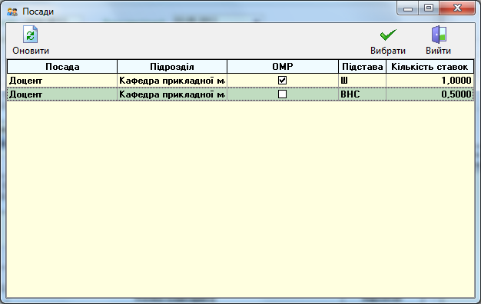

*Рис. 2.14. Форма выбора должностей из списка всех занимаемых должностей сотрудника.*

Если же из справочника физических лиц выбирать неработающего человека, то таблица на панели *Посади* заменяется текстовым полем, в котором можно указать всю необходимую для печати командировочного удостоверения информацию о физическом лице (рис. 2.15).

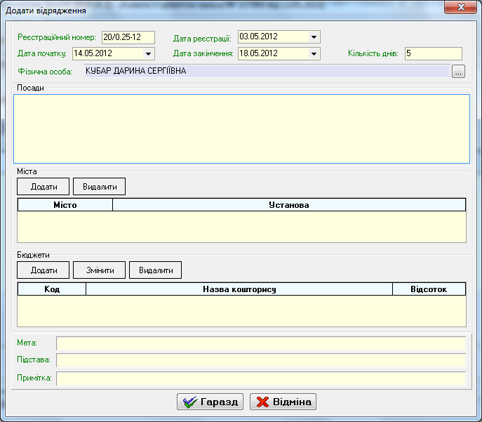

*Рис. 2.15. Форма добавления командировки после выбора неработающего человека из справочника физических лиц.*

Для добавления города и организации, куда отправляется в командировку сотрудник, на форме добавления командировок перейдите к панели *Міста* (рис. 2.16).



*Рис. 2.16. Панель Міста на форме добавления командировки.*

По кнопке *Додати* данной панели вызывается форма *Міста та установи* (рис. 2.17).

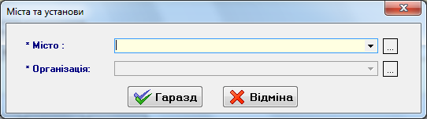

*Рис. 2.17. Форма Міста та установи.*

Города можно выбирать из выпадающего списка. Для облегчения поиска в поле *Місто* можно ввести начало названия нужного города, отфильтрованные города отобразятся в выпадающем списке (рис. 2.18).

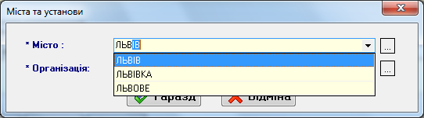

*Рис. 2.18. Выбор города из выпадающего списка на форме Міста та установи.*

Нажатием на кнопку  возле поля *Місто* вызывается справочник городов (рис. 2.19), в котором можно добавлять, изменять и удалять города из справочника. В поле *Пошук* вводится начало названия требуемого города, после чего в таблице отображаются только те данные, которые подходят под заданное условие фильтрации. Кнопка *Видалити* () удаляет выбранные записи из справочника городов организаций.

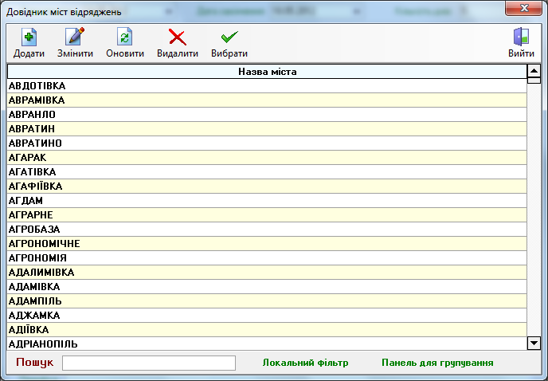

*Рис. 2.19. Справочник городов командировок.*

По кнопкам *Додати* (**)и *Змінити* () открывается форма для добавления/изменения названия города с полем *Назва міста* (рис. 2.20).

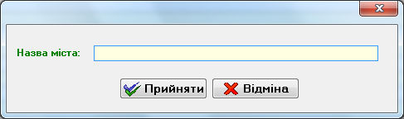

*Рис. 2.20. Форма добавления/изменения названия города.*

Выбрать город из справочника можно кнопкой *Вибрати* () либо двойным щелчком левой кнопкой мыши по нужной записи. После выбора города на форме *Міста та установи* в поле *Місто* отображается название выбранного города, становится активным поле *Організація* и кнопка открытия справочника организаций  (рис. 2.21).

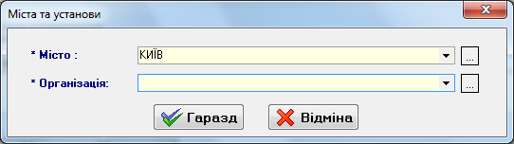

*Рис. 2.21. Форма Міста та установи после выбора города.*

Заполнять поле *Організація* можно также с помощью выпадающего списка, если для данного города организации уже были заведены. Чтобы добавить новую организацию, нажмите на кнопку , по которой откроется справочник организаций командировок (рис. 2.22).

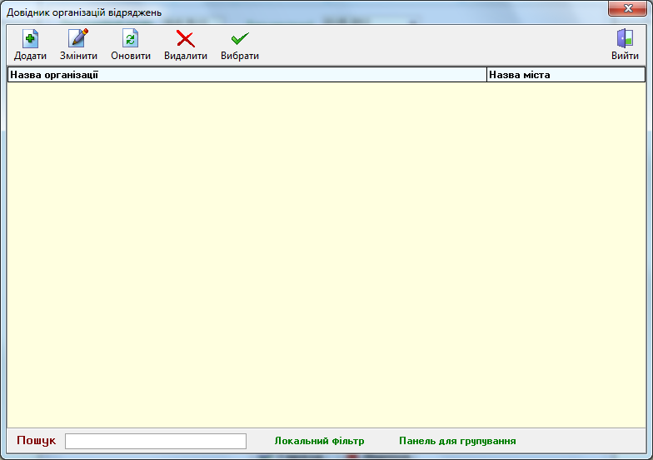

*Рис. 2.22. Справочник организаций командировок.*

По кнопкам *Додати* (**)и *Змінити* () открывается форма для добавления/изменения названия организации с полями *Організація* и *Нас.пункт* (рис. 2.23). В поле *Організація* введите название организации, которую надо добавить. Поле *Нас.пункт* заполняется изначально тем городом, который указывался на форме *Міста та установи.* Выбрать другой город можно с помощью кнопки , нажатие на которую вызывает справочник городов командировок (см. рис. 2.19).

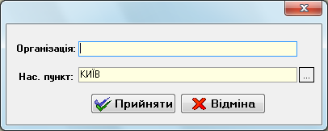

*Рис. 2.23. Форма добавления/изменения названия организации.*

После добавления организации справочник организаций командировок выглядит следующим образом:

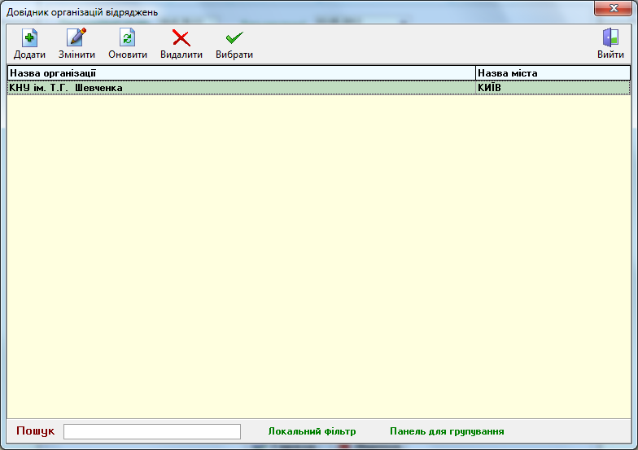

*Рис. 2.24. Справочник организаций командировок с добавленной организацией.*

Чтобы выбрать добавленную организацию на форму городов и организаций, нажмите кнопку *Вибрати* (). Также выбрать организацию можно двойным щелчком левой кнопкой мыши на нужной записи. После выбора организации на экране появляется заполненная форма *Міста та установи* (рис. 2.25)*.*

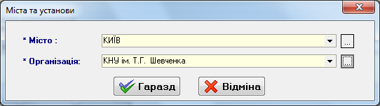

*Рис. 2.25. Заполненная форма Міста та установи.*

После заполнения формы *Міста та установи* нажмите кнопку *Гаразд.* На экране отобразится форма добавления командировки, на которой в панели *Міста* будет заполнена таблица с местом командировки (рис. 2.26). В таблицу можно добавлять столько мест командировки, сколько необходимо.

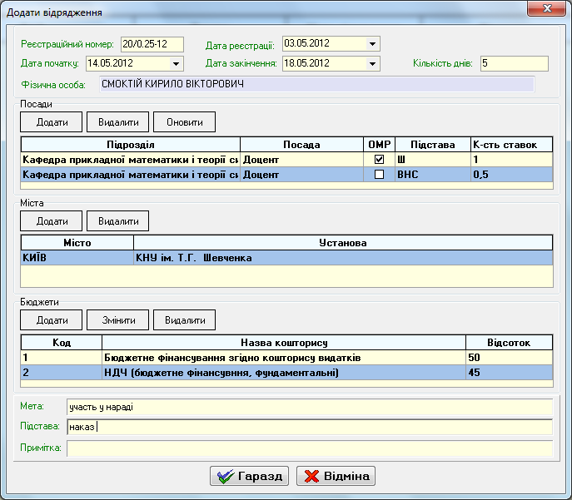

*Рис. 2.26 Панель Міста на форме добавления командировки после заполнения.*

Для добавления бюджетов командировки перейдите к панели *Бюджети* на форме добавления командировки (рис. 2.24).



*Рис. 2.27. Панель Бюджети на форме добавления командировки.*

По кнопкам *Додати/Змінити* панели *Бюджети* открывается форма *Кошторис* (рис. 2.28), на которой заполняются поля *Смета* и *Відсоток*. В поле *Відсоток* вводится процент финансирования по выбранному бюджету. Так как сумма процентов по всем бюджетам должна равняться 100%, то поле *Відсоток* по умолчанию заполняется значением 100%.

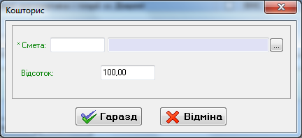

*Рис. 2.28. Форма Кошторис.*

Если в поле *Смета* ввести код бюджета, то поле с названием бюджета заполняется автоматически (рис. 2.29).

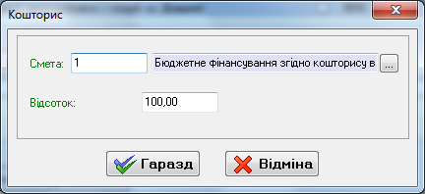

*Рис. 2.29. Форма Кошторис после ввода кода бюджета.*

Бюджет также можно выбрать из справочника бюджетов: для вызова справочника нажмите на кнопку  (рис. 2.30).

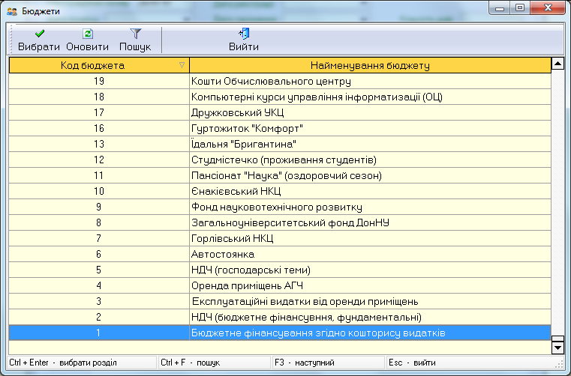

*Рис. 2.30. Справочник бюджетов.*

Выбрать нужный бюджет можно кнопкой *Вибрати* () либо двойным щелчком левой кнопкой мыши на нужной записи. Когда форма *Кошторис* будет заполнена, нажмите кнопку *Гаразд*. Количество добавленных бюджетов может быть любым, на форме добавления командировок бюджеты отображаются в таблице панели *Бюджеты* (рис. 2.31).



*Рис. 2.31. Панель Бюджети на форме добавления командировок после выбора бюджетов.*

В случае если суммарный процент по всем бюджетам не равен 100% (как на рис. 2.31), то при сохранении информации по командировке программа выдаст предупреждение (рис. 2.32).

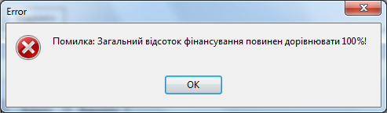

*Рис. 2.32. Предупреждение при сохранении в случае, если сумма процентов по бюджетам не равна 100%.*

На форме добавления командировок все поля, кроме поля *Примітка*, обязательны для заполнения (рис. 2.33).

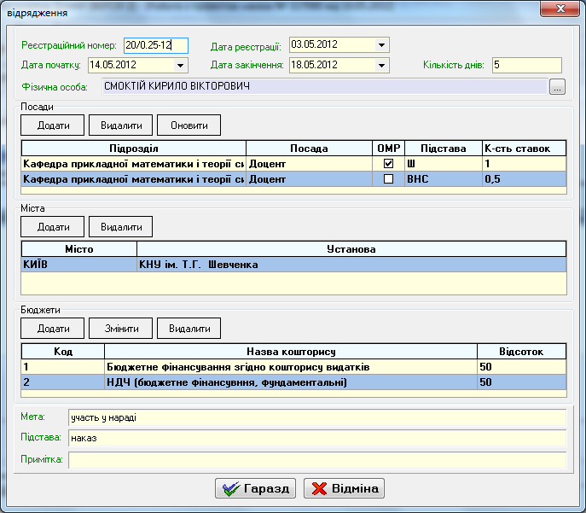

*Рис. 2.33. Заполненная форма добавления командировки.*

Для сохранения информации по командировке нажмите кнопку *Гаразд*. Если все данные были указаны корректно, то сохранение пройдет успешно, после чего на экране отобразится главная форма приказа *Дозвіл на відрядження* (рис. 2.34), где в таблице выводится основная информация добавленной командировки.

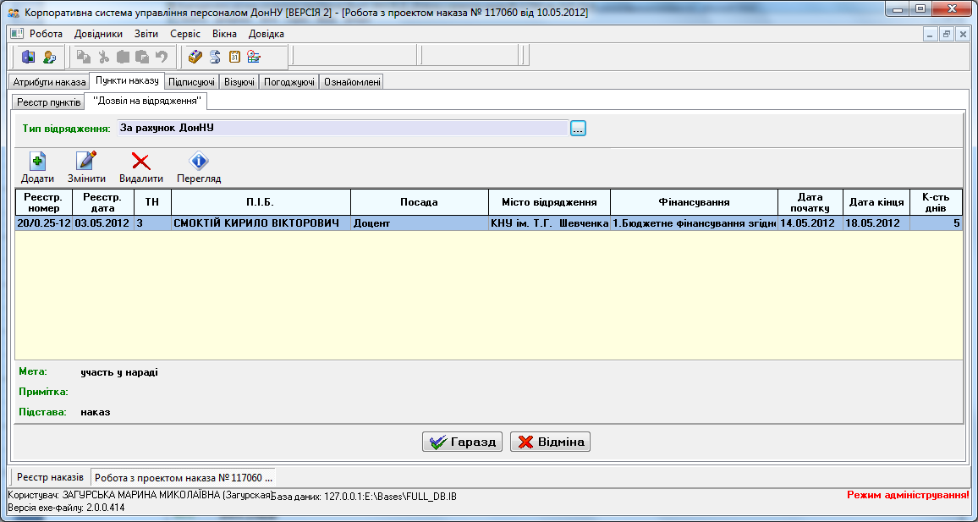

*Рис. 2.34. Главная форма приказа Дозвіл на відрядження.*

Для редактирования добавленной командировки нажмите кнопку *Змінити* (). Для просмотра командировки нажмите кнопку *Перегляд* (). В обоих случаях на экране появится форма выбранной командировки с заполненными данными (рис. 2.35). При редактировании можно изменять любые данные на форме, при просмотре все поля заблокированы для изменений.

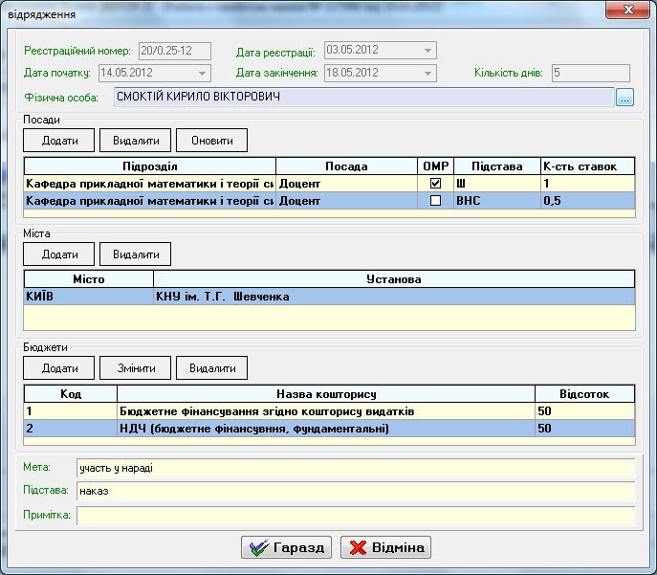

*Рис. 2.35. Форма редактирования/просмотра командировки.*

Для удаления командировки на главной форме нажмите кнопку *Видалити* (), после чего на экране появится окно с запросом удаления (рис. 2.36) Для подтверждения удаления нажмите *Так*, для отмены нажмите кнопку *Ні.*

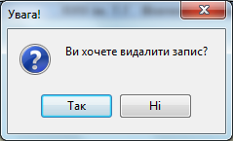

*Рис. 2.36. Запрос удаления командировки.*

Для сохранения добавленной командировки в приказе на главной форме приказа *Дозвіл на відрядження* нажмите кнопку *Гаразд*. Программа сообщит об успешном сохранении пункта приказа (рис. 2.37).

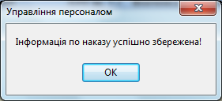

*Рис. 2.37. Сообщение об успешном сохранении добавленных командировок.*

В реестре пунктов приказа пункт *Дозвіл на відрядження* отображается следующим образом (рис. 2.38).

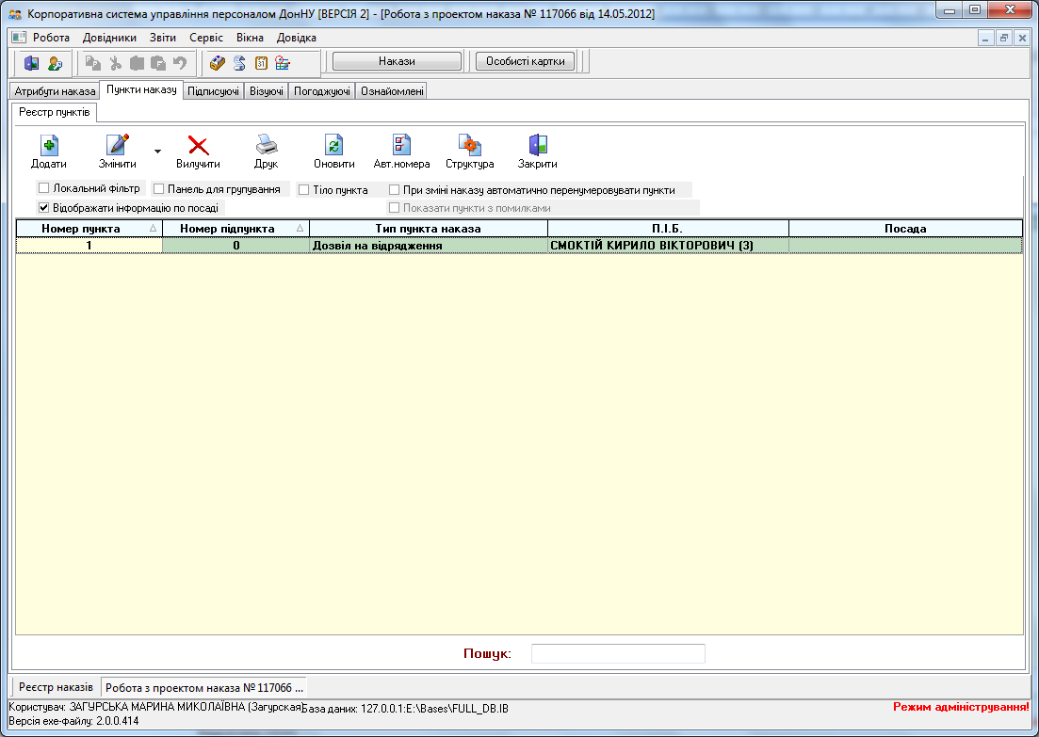

*Рис. 2.38. Реестр пунктов приказа.*

3. ПРИКАЗ «ЗМІНА ФАКТИЧНОГО ТЕРМІНУ ВІДРЯДЖЕННЯ»

Приказ *Зміна фактичного терміну відрядження* позволяет изменить фактические сроки командировки и отредактировать информацию по финансированию.

Для добавления приказа на изменение фактического срока командировки на главной форме приказа перейдите на вкладку *Пункти наказу* (рис. 1.2) и нажмите кнопку *Додати* (). В появившейся форме из справочника пунктов приказов (рис. 2.2) выберите тип приказа *Зміна фактичного терміну відрядження* (рис. 3.1). Далее для добавления пункта нажмите кнопку *Гаразд*, для отмены нажмите кнопку *Відміна.*

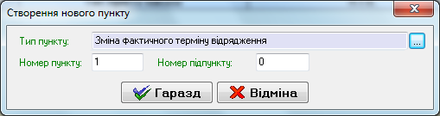

*Рис. 3.1. Выбор типа пункта для добавления.*

Главная форма приказа на командировку выглядит следующим образом (рис. 3.2):

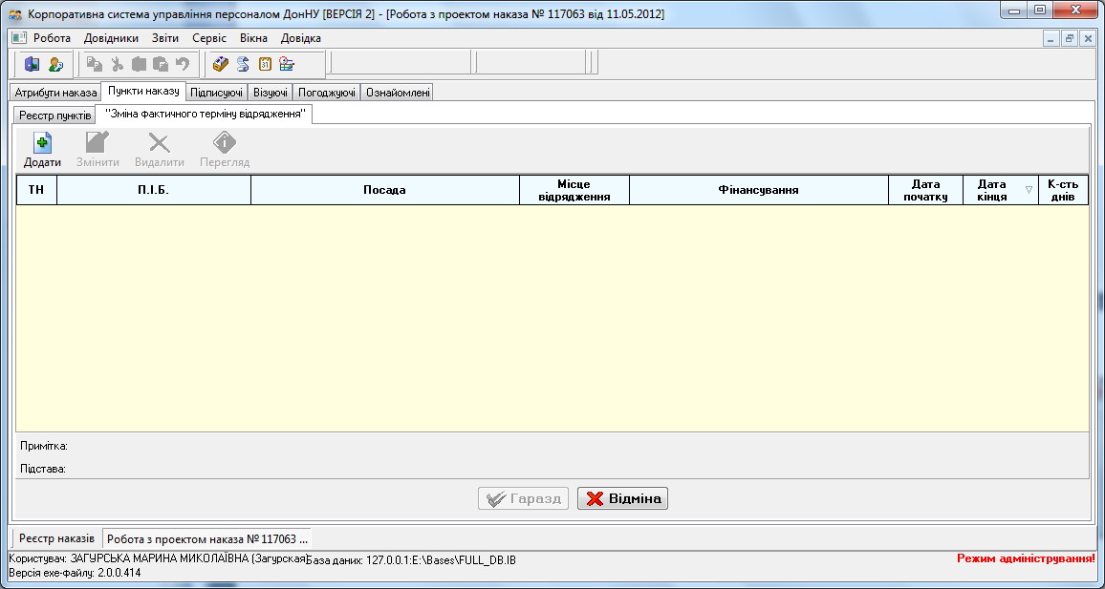

*Рис. 3.2. Главная форма приказа Зміна фактичного терміну відрядження.*

Пока не был добавлен ни один пункт приказа, активна только кнопка *Додати.* По нажатию на кнопку *Додати* (**) появляется форма добавления факта командировки (рис. 3.3).

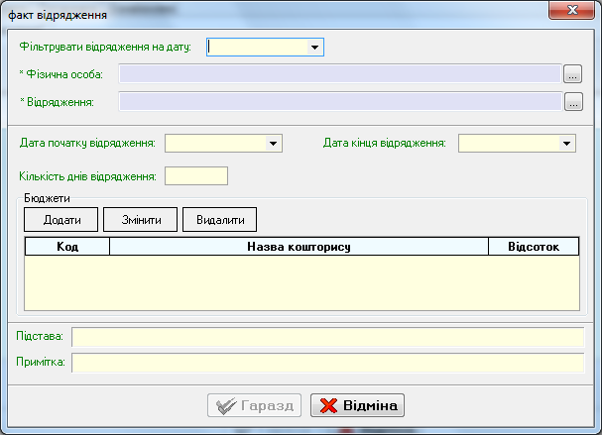

*Рис. 3.3. Форма добавления фактического срока командировки.*

В поле *Фільтрувати відрядження на дату* введите дату, которая входит в период изменяемой командировки.

Далее идет панель выбора физического лица (рис. 3.4).



*Рис. 3.4. Панель выбора физического лица.*

По нажатию на кнопку  панели физлиц вызывается форма поиска в справочнике физических лиц (рис. 3.5), в которой вводится фамилия или табельный номер человека, чью командировку необходимо изменить.



*Рис 3.5. Форма поиска физлица в справочнике физических лиц.*

Когда параметры поиска заданы, нажмите кнопку *Шукати*, после чего откроется сам справочник физических лиц (рис. 3.6) с отобранной по параметрам поиска информацией.



*Рис. 3.6. Справочник физических лиц.*

Для выбора человека из справочника в таблице станьте на нужную запись и нажмите кнопку *Вибрати* (). Выбрать человека из справочника можно также двойным щелчком левой кнопкой мыши. После этого на форме добавления фактического срока командировки отобразится выбранное физическое лицо (рис. 3.7).

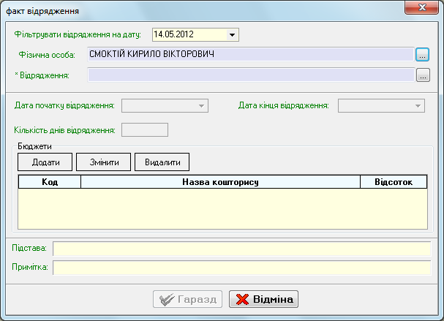

*Рис. 3.7. Форма добавления фактического срока командировки после выбора физлица.*

Чтобы выбрать нужную командировку для редактирования, нажмите кнопку  возле поля *Відрядження*. На экране появится форма с перечнем командировок выбранного человека, в периоды которых попадает указанная дата фильтрации (рис. 3.8).

Если поле *Фільтрувати відрядження на дату* не заполнено, то в таблице отобразятся все командировки выбранного человека независимо от их сроков.

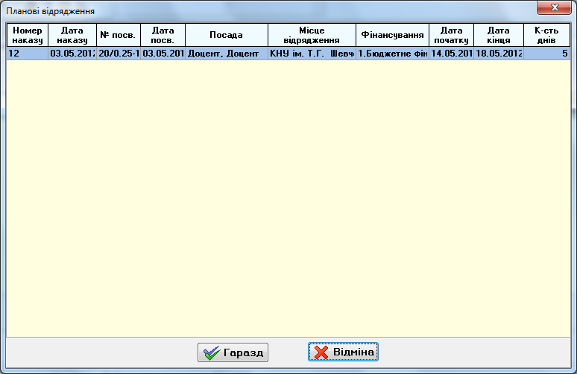

*Рис. 3.8. Форма с перечнем командировок выбранного физлица.*

Кликните левой кнопкой мыши в таблице на нужную командировку и нажмите кнопку *Гаразд* или дважды щелкните левой кнопкой мыши на нужной записи. На форме добавления фактического срока командировки автоматически заполнятся поля *Дата початку відрядження*, *Дата кінця відрядження*, *Кількість днів відрядження* и таблица *Бюджети* данными из плана выбранной командировки (рис. 3.9).

Поля *Дата початку відрядження*, *Дата кінця відрядження* и *Кількість днів відрядження* редактируются в соответствии с фактом командировки. После ввода сроков командировки поле *Кількість днів відрядження* заполняется автоматически, рассчитывается как количество календарных дней между датой начала и датой конца командировки. При изменении значения поля *Кількість днів* *відрядження* изменяется поле *Дата кінця відрядження* – рассчитывается как *Дата початку відрядження + Кількість днів відрядження*.

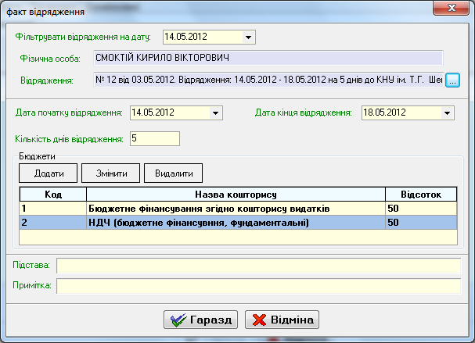

*Рис. 3.9. Форма добавления фактического срока командировки после выбора командировки физлица.*

Для редактирования бюджетов командировки перейдите к панели *Бюджети* на форме добавления фактического срока командировки (рис. 3.10).



*Рис. 3.10. Панель Бюджети на форме добавления фактического срока командировки.*

По кнопке *Додати* панели *Бюджети* открывается форма *Кошторис* (рис. 3.11), на которой заполняются поля *Смета* и *Відсоток*. В поле *Відсоток* вводится процент финансирования по выбранному бюджету. Так как сумма процентов по всем бюджетам должна равняться 100%, то поле *Відсоток* по умолчанию заполняется значением 100%.



*Рис. 3.11. Форма Кошторис при добавлении бюджета.*

Если в поле *Смета* ввести код бюджета, то поле с названием бюджета заполняется автоматически (рис. 3.12).



*Рис. 3.12. Форма Кошторис после ввода кода бюджета.*

Бюджет также можно выбрать из справочника бюджетов: для вызова справочника нажмите на кнопку  (рис. 3.13).



*Рис. 3.13. Справочник бюджетов.*

Выбрать нужный бюджет можно кнопкой *Вибрати* () либо двойным щелчком левой кнопкой мыши на нужной записи.

По кнопке *Змінити* на панели *Бюджети* открывается та же форма *Кошторис* с уже заполненными полями, все они редактируемы (рис. 3.14).

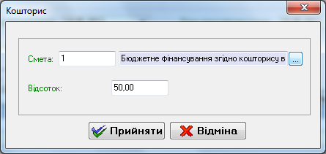  
*Рис. 3.14. Форма Кошторис при изменении существующей записи.*

На рис. 3.15 отображена панель *Бюджети* после редактирования бюджетов в соответствии с фактом командировки.



*Рис. 3.15. Панель Бюджети на форме добавления фактического срока командировки после редактирования бюджетов.*

Сумма процентов по всем бюджетам должна равняться 100%, в случае если это не так (как на рис. 3.15), то при сохранении информации по командировке программа выдаст предупреждение (рис. 3.16).



*Рис. 3.16. Предупреждение при сохранении в случае, если сумма процентов по бюджетам не равна 100%.*

После всех изменений заполните поле *Підстава* (является обязательным для редактирования). По необходимости заполните поле *Примітка.* На рис. 3.17 отображена форма добавления фактического срока командировки после внесенных изменений.

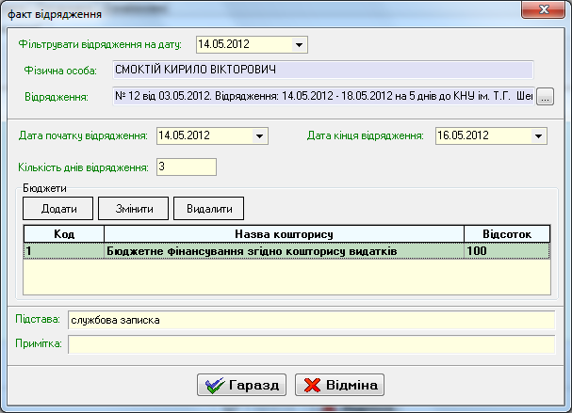

*Рис. 3.17. Форма добавления фактического срока командировки после внесенных изменений.*

Для сохранения введенных данных нажмите кнопку *Гаразд*. Если все данные были указаны корректно, то сохранение пройдет успешно, после чего на экране отобразится главная форма приказа *Зміна фактичного терміну відрядження* (рис. 3.18), где в таблице выводится основная информация об изменяемой командировке.

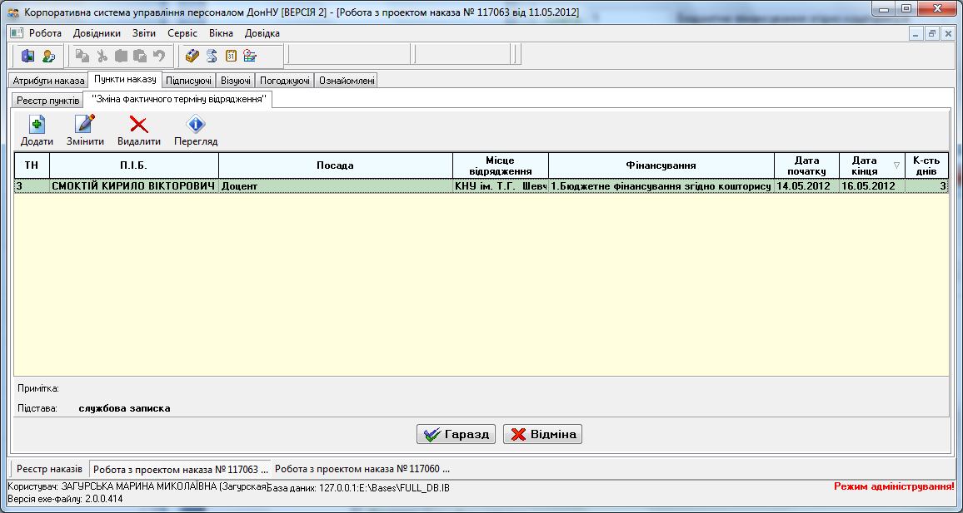

*Рис. 3.18. Главная форма приказа Зміна фактичного терміну відрядження после добавления пункта.*

Для редактирования факта командировки нажмите кнопку *Змінити* (). Для просмотра командировки нажмите кнопку *Перегляд* (). В обоих случаях на экране появится форма выбранной командировки с заполненными данными (рис. 3.19). При редактировании можно изменять любые данные на форме, при просмотре все поля заблокированы для изменений.

Для сохранения добавленных фактов командировок нажмите на главной форме приказа *Зміна фактичного терміну відрядження* (рис. 3.18) кнопку *Гаразд*.

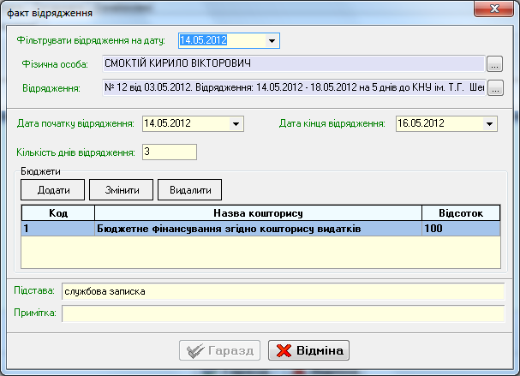

*Рис. 3.19. Форма Факт відрядження, открытая на просмотр.*